附：一、.学生考试信息查询流程
1.登陆教务管理系统
2.点击信息查询—学生考试查询
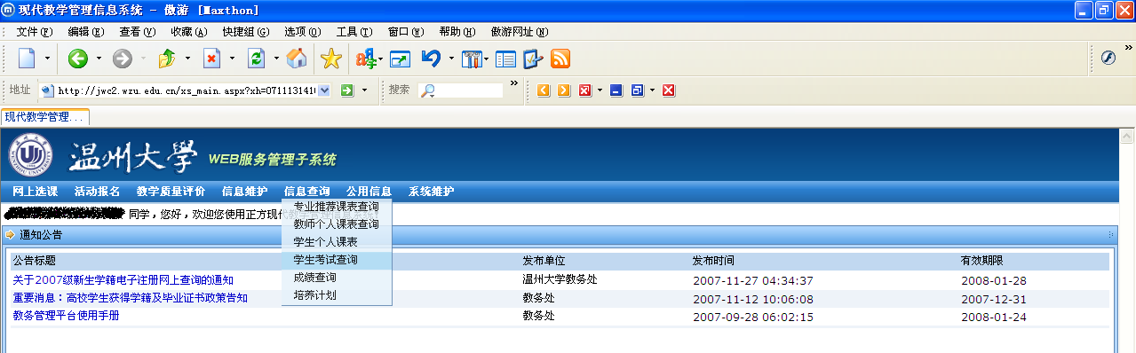
3.选择2009-2010学年第1学期，查询课程的考试情况。（务必选择正确的学年学期，特别注意课程名称，考试时间和考试地点）
